PERATURAN PRESIDEN 9 V.S. 10 TAHUN 2005:
Ketika Departemen Komunikasi dan Informatika terbentuk,
berkah apa yang akan didapat masyarakat?!

Pengantar.

Setelah cukup lama terjadi tarik menarik cukup alot, sejak issu upaya memindahkan Ditjen Postel dari Deperhub ke Kementerian Kominfo, dilansir berbagai media, maka seusai 100 hari pertama Pemerintahan SBY, barulah terwujud sebuah ‘migrasi administratif’. Kehadiran Peraturan Presiden (Perpres) Nomor 9 tahun 2005 tentang Kedudukan, Tugas, Fungsi dan Susunan Organisasi dan Tata kerja Kementerian Negara R.I., antara lain mencantumkan re-posisi Kementerian Komunikasi dan Informasi (disingkat KKI), yang kini menjadi Departemen (portofolio) Komunikasi dan Informatika (disingkat DKI). Sekilas, dalam Perpres nampak perubahan yang signifikan, karena selain memasukkan Ditjen Postel, juga terjadi perubahan paradigmatik (paradigm shift) kebijakan komunikasi dan informasi dalam konteks strategi pembangunan.

Sejak Departemen Penerangan dahulu, model dualistik strategi kebijakan pembangunan, kebijakan informasi (baca penerangan) menjadi bagian dari ‘pendekatan sekuritas’ dengan menempatkan dibawah koordinasi sektor Politik dan Keamanan. Dalam paradigma demikian, informasi di ‘bulat-pembuluhkan’ dalam satu irama, sehingga secara satirikal dikenal julukan “hari-hari omong kosong” (analogi Andi Ghalib dalam RKDP Komisi I DPR RI dengan Meneg kominfo dan jajarannya, yang dipimpin Theo L. Sambuaga pada 7 Februari 2005). Kini, dengan Perpres 9/2005, maka DKI ditempatkan dalam kompartemen Kementerian Kordinator bidang Perekonomian, sehingga mencerminkan strategi ‘pendekatan kesejahteraan (halaman 6, bunyi Pasal 11 dan selanjutnya Bagian XXI pasal 67 dan 68). Oleh karena itu, masih menurut. Andi Ghalib, atas keberadaan DKI dituntut untuk mewujudkan kinerja menjadi ‘hari-hari omong benar.’

Sebaliknya, ketika mencermati Perpres Nomor 10 tahun 2005 mengenai Unit Organisasidan tugas Esselon I Kementerian Negara R.I., maka kita bisa tercengang jika sesaat menyimak dengan jeli. Sebab, jika berfikir jernih, dapat menemukan bahwa Perpres terakhir mengandung kesalahan. Minimal, kesalahan ketik atau paperwork fallacy. Maksimal, jika mengandai-andai, tentu tafsirnya adalah secara tersirat terjadi tarik-ulur dimasing-masing kompartemen Kementerian Koordinator. Hal ini nampak pada Perpres 10/2005 yang menjabarkan struktur organisasi eselon I Kementerian Koordinator bidang Polhukam, masih tetap mencantumkan Deputi Bidang Koordinasi Komunikasi dan Informasi (pasal 1 huruf h – hal. 2). yang uraian jabatannya mengkoordinasikan bidang Komunikasi dan Informasi (dalam Pasal 2 ayat (8) - hal. 4). Jadi, disaat bersamaan ada dualisme pendekatan, yang saling bertolak belakang.

Apakah hal ini mencerminkan “blessing in disguise”?! Setelah mengalami tiga kali perubahan atau perombakan (dari Deppen – BIKN – LIN kemudian Kominfo beserta LIN), maka kini kehadiran DKI yang mengintegrasikan Kominfo dan LIN, masih dibayangi kegamangan transformasi paradigma pengelolaan kebijakan komunikasi dan informatika? Wacana kali ini, bukan sekedar persoalan paperwork fallacy, melainkan bagaimana selanjutnya menyikapi kehadiran Departemen Komunikasi dan Informatika?

Wujud kemenangan dari dorongan Masyarakat Telematika Indonesia.

Jauh-jauh hari sejak era Administrasi Pemerintahan Megawati (sebagai penerus estafet Administrasi Pemerintahan Gus Dur), telah diupayakan perubahan paradigma kebijakan komunikasi dan informasi, dengan memetakan kembali kompetensi dan kewenangan. Semula, ranah kebijakan penerangan sepenuhnya dikuasai Pemerintah. Seiring tuntutan reformasi, oleh Gus Dur ranah kebijakan pengelolaan informasi dipindahkan total ke masyarakat, dengan pembubaran Departemen Penerangan. Alasannya, karena institusi ini dinilai telah menjadi mesin birokrasi untuk membungkam kemerdekaan pers.

Namun, disadari bahwa perubahan paradigmatik tidak berlangsung mulus, bahkan berdampak boomerang effect! Hal ini jika divisualisasikan dengan analogi tripartite dalam gambar berikut, maka upaya putar kekanan gerak reformasi (meminjam istilah Edy Satria, Reformasi Poco-poco) yang merupakan Langkah 1 Gus Dur, belum ditanggapi dengan cukup sigap dan kesiapan yang matang dari pihak Masyarakat:

Gambar 1.

Pemerintah
A
Bisnis Swasta
Masyarakat
Langkah 2
SBY
Langkah 1
Gus Dur
Gandeng tangan
Langkah 3

Oleh karea itu, ketika penilaian birokrasi masih perlu waktu untuk menyiapkan kematangan masyarakat guna menyikapi kompetensi pengelolaan komunikasi dan informasi, maka jajaran Administrasi Pemerintahan Megawati membangun kembali Kementerian Kominfo dengan meretaskan jerat kemerdekaan pers (sebagai produk keberhasilan Administrasi Pemerintahan BY Habibie dengan UU No 39/1999). Namun begitu, Mega masih gamang menunjuk Juru Bicara Pemerintah atau Negara (Government or State spokes person – Chief Information Officers). Alasan faktual, dalam Kabinet Gotong Royong yang merupakan koalisi Pelangi, ditunjuk figur pejabat Menteri Kominfo, yang tidak berasal dari satu kandang dengan kubu politik Sang Presiden. Walhasil, segenap kebijakan dan derap langkah Mega tidak pernah “sounding di media massa”, baik dalam maupun luar negeri. Disisi lain, paradigma perubahan struktural belum dilanjutkan dengan penataan koordinasi. Bahkan, masih tetap menempatkan urusan kominfo dalam pendekatan sekuritas, dibawah koordinasi Menko Polkam.

Belajar dari pengalaman tersebut, Presiden SBY mencoba memutar langkah transformasi ke kiri – Langkah 2 SBY seperti pada gambar diatas -, dan sekaligus melakukan perubahan paradigmatik pendekatan pembangunan yakni menempatkan pengelolaan kebijakan komunikasi dan informatika dibawah koordinasi Menko Perekonomian (seperti tercermin dalam Perpres 9/2005). Menyimak gambar tadi, pendulum pengelolaan kebijakan komunikasi dan informatika, menjadi domain Bisnis Swasta. Kebijakan yang ditempuh setelah melewati masa transisi 100 hari pertama Administrasi Pemerintahan SBY ini dinilai relatif kokoh, sebagai hasil penempatan figur pejabat yang berasal dari satu kubu politik yang sama! Hal inipun sekaligus berfungsi agar tidak terjadi ‘penelikungan’ atau fenomena ‘rem mendadak’ mesin publisitas birokrasi.

Secara material, Perpres 9/ 2005 menjadi cermin kemenangan hasil tarik ulur kepentingan Masyarakat vs Pemerintah, yang diwakili Masyarakat Telematika dalam tuntutan perubahan paradigmatik, dengan hasil menempatkan kebijakan komunikasi dan informatika dalam pendekatan kesejahteraan.

Sepikah kebijakan tadi dari tantangan dan hambatan?!

Jawabannya; Tentu saja, tidak! Sebab, langkah terobosan Presiden SBY, jika teliti disimak, nyaris tidak bebas dari tantangan, hambatan atau keliru penafsiran. Lihatlah, setidaknya ada beberapa indikator. Pertama, ketika informasi sepenggal Perpres 9/2005 dilansir melalui pesan SMS, ada beberapa pihak yang berkomentar. “Bahwa komunikasi dan informasi bukanlah semata-mata barang dagangan (not only an economics’ commodity). Jadi harus tetap dikelola Pemerintah”, sergah pakar Komunikasi dari Unair, Henry Subiakto dalam pesan balik sms singkat. Kedua, ada penempatan “diametrically oppositional” dalam mem-posisikan kebijakan kominfo, (walau masih menggunakan terminologi KKI) pada Perpres Nomor 10 tahun 2005, yang jelas-jelas masih mencantumkan KKI dibawah Menko Polkam. Alasan kedua inipun dengan cerdas bisa disanggah, bahwa hal itu merupakan kekeliruan administratif (paperwork fallacy); hal yang sebenarnya tidak pernah terjadi di Era Soeharto, namun dianggap lumrah pada Era Gus Dur (sebagai suatu hal yang gampang untuk diperbaiki, ditinjau atau dicabut kembali).

Diluar itu, masih muncul kesan dan tanggapan yang beraneka ragam dari masyarakat luas. Irama yang senada, sounding di ruang Rapat Kerja Dengar Pendapat Komisi DPR RI dengan Kementerian Kominfo pada 7 Februari 2005, tatkala seorang anggota mengharapkan fungsi yang ada, masih merujuk kepada peran institusi sejenis USIS (Deddy Jamaluddin). Sebaliknya, anggota lain yang mengkhawatirkan masih terjadinya dis-informasi akibat peran timpang antara Pemerintah dan Swasta dalam memberikan layanan informasi kepada masyarakat (Soeripto). Sementara dilingkungan internal karyawan dan staf KKI atau LIN, setidaknya muncul kubu pendapat yang berbeda, bahkan berseberangan, minimal dua faham. Faham pertama, kalangan konservatif yang masih memimpikan era kejayaan Deppen dengan catatan minus retasnya jerat kemerdekaan pers. Hal ini tercermin dari upaya kelompok yang masih berkutat mempertahankan gaya regulasi Pemerintahan, walau berselubung “pemberdayaan dan pembinaan teknis”. Suara senada juga terdengar dalam RKDP Komisi I DPR RI pekan kedua Februari 2005, yang mengkhawatirkan kehadiran DKI akan menjadi semacam Deppen jilid kedua, akan melakukan “infringement of the freedom of the press” (A.S. Hikam). Faham kedua, kelompok yang lebih moderat, yang diejek ‘ultra modern dan hidup dilangit’, beberapa gelintir dari mereka yang menyiasati era Globalisasi kedepan dengan “less government roles in the marketplace exchanges of ideas which are flourishing in a democratic society.” Kalangan kedua ini, walau sedikit dalam jumlah, namun dari sisi militansi dan pencerahan, dapat diberi acungan jempol! Mereka bergerilya dan berkolaborasi dengan berbagai institusi dan kalangan eksternal, membangun jaringan pencerahan dan mengawal proses reformasi birokrasi, bahkan debirokratisasi, dengan filosofi pemanfaatan ICT. (Ingat faham dasar internet adalah: less goverment, well or excellent governance, wall-less bureaucracy, paperless office and collaborated & networked officers in a democratic society within a borderless nations).

Pendapat pakar lain lagi, dengan menyiasati untuk menempatkan Badan Informasi Publik (BIP) – sebagai salah satu kelengkapan organisasi DKI menjadi institusi semacam USIS (Effendi Ghazali dalam artikel Kompas 7 Februari 2005). Tulisannya menilai kinerja 100 hari SBY dengan memberikan tafsir atas pernyataan SBY I don’t care with my popularity, agar di reposisi menjadi I do care. Bahkan, anggota Komisi I DPR RI yang lain, menaruh harap agar Badan Informasi Publik (BIP) dalam bentukan DKI kelak mampu memfungsikan diri menjadi semacam Information Traffics’ Center (ITC).

Paradigma komunikasi: Antarpersona – Komunikasi Massa – Hyperkomunikasi.

Meminjam penalaran dalam gambar segitiga Reformasi Poco-poco yang dipopulerkan Edy Satria dalam milist Telematika beberapa pekan silam, maka hal pokok yang harus dihindarkan, dicegah atau dijauhkan adalah jangan sampai tetap mempertahankan posisi awal atau mengembalikan keposisi awal, ketika penerangan menjadi dominasi pemerintah semata! Sebab, jika sampai terjadi, dan pelung itu ada, maka kedua langkah yang sudah dicoba (Gus Dur dan SBY) itu bisa dibalikkan arah, sehingga kembali ke posisi awal! Jika hal ini sampai terjadi, maka Reformasi tidak beranjak kemana-mana atau berjalan ditempat, persis seperti irama gerak poco-poco! Wujud konkritnya dengan membiarkan “produk legal/ administrative yang dua tadi mengandung “contradictory articles” dalam pasal-pasal pada Peraturan Presiden Nomor 9 tahun 2005 dan 10 tahun 2005, serta tidak melakukan langkah peninjauan, ralat atau penyempurnaan!

Sebaliknya, jika kita berharap terjadi transformasi sebagai reformasi bertahap, maka langkah yang perlu diteruskan bersama oleh segenap komponen Masyarakat Telematika dan Masyarakat Madani di Indonesia adalah membangun upaya gandeng tangan, (langkah 3 pada gambar). Ini dilakukan dengan menjalin kolaborasi antara Bisnis Swasta dan Masyarakat luas, guna menyikapi dan lebih tanggap mengisi lahan yang seharusnya sudah mulai dikosongkan oleh birokrasi! Dengan menganut faham gradual reformasi, boleh saja upaya transformasi itu dilakukan secara bertahap. Apabila asumsi benar, bahwa masyarakat dinilai belum siap secara total, maka dalam beberapa aspek kebijakan nasional, kebijakan pelaksanaan dan kebijakan teknis (operasional) boleh saja beberapa komponen masih dikelola oleh Pemerintah, dalam hal ini DKI. Tafsiran inilah yang kini layak menjadi acuan untuk dijabarkan oleh kalangan birokrasi. Sebab, kinerja mereka kelak, niscaya tidak akan sepi dari pantauan, watch dog atau penyikapan kritis dari berbagai kalangan masyarakat.

Bersamaan dengan itu, perlu dikembangkan wacana publik agar strategi penyusunan kebijakan (nasional, pelaksanaan maupun teknis operasional) yang kondusif dengan dinamika masyarakat, tantangan global dan tuntutan perkembangan zaman serta kemajuan pesat ICT. Wacana yang dibangun dilandasi kehendak untuk melakukan perubahan paradigma (paradigm shift) Komunikasi dan Informatika seperti rujukan berikut.
Rujukan yang bersumber Disertasi doktoral Dr. Dean G. Fairchild, 2000 dari University of Florida, USA dalam bidang Agrobisnis (Agroeconomics), yakni “Hypercommunication” dapat dijelaskan sbb: “Pendekatan lintas sektoral dan konvergensi teknologi maupun interpretasi kebijakan secara komprehensif dalam pendayagunaan Telematika (baca ICT) perlu dilakukan secara simultan, serentak dan diterapkan disemua sektor, jika diharapkan untuk memberikan dampak ungkit (leverage effect) yang signifikan”. Sebab, kenyataan selama ini masih sering terdengar bahwa dampak itu hanya diukur secara parsial, sektor tertentu (terutama hanya Telekomunikasi, sehingga seakan pengaruhnya terbatas hanya dirasakan oleh segelintir warga saja - kurang dari 3 persen penduduk).

Perubahan paradigmatik ini bukan tidak pernah diupayakan uji cobanya di Indonesia, ketika menjelang akhir milenium kedua, konon Petani kentang di wilayah Garut Selatan telah mampu menjual hasil panen ke Kanada melalui penerapan strategi pemasaran berbasis internet (Onno W. Purbo cs). Demikian kemajuan terakhir, perjuangan yang dicapai Mastel, ketika Menhub membebaskan ranah 2,4 GHz untuk kepentingan publik.
Model pemikiran yang menjadi thesis Dean G. Fairchild, adalah “turunan asumsi Alvin Toffler dalam The Third Waves, yakni adanya gelombang perubahan peradaban dari Era Pertanian, Era Industri ke Era Informasi” (http://www.hypercommunication.net) kemudian dibuatkan turunan model paradigmatik Komunikasinya. Dalam modeling komunikasi yang mengintegrasikan aspek ICT – telekomunikasi, ekonomi dan lingkungan serta kepentingan rakyat, maka model tersebut mencoba untuk memecahkan tiga masalah, yakni:
  - menggugat sikap dan penilaian masyarakat bahwa petani atau bidang pertanian tidak memerlukan hyperkomunikasi.;
  - mencoba untuk memahami kepentingan khusus atau unik bidang pertanian;
  - memfokuskan strategi hyperkomunikasi bidang pertanian dengan menerapkan konsep ekonomi dan pemasaran, sekaligus membangun jasa layanan hyperkomunikasi berbasis ICT.
Ketiga masalah itu, didekati dengan pola pemahaman dan pendekatan pemecahan masalah, dengan mencoba untuk mengintegrasikan secara vertikal maupun horisontal elemen-elemen kunci sebagai berikut:
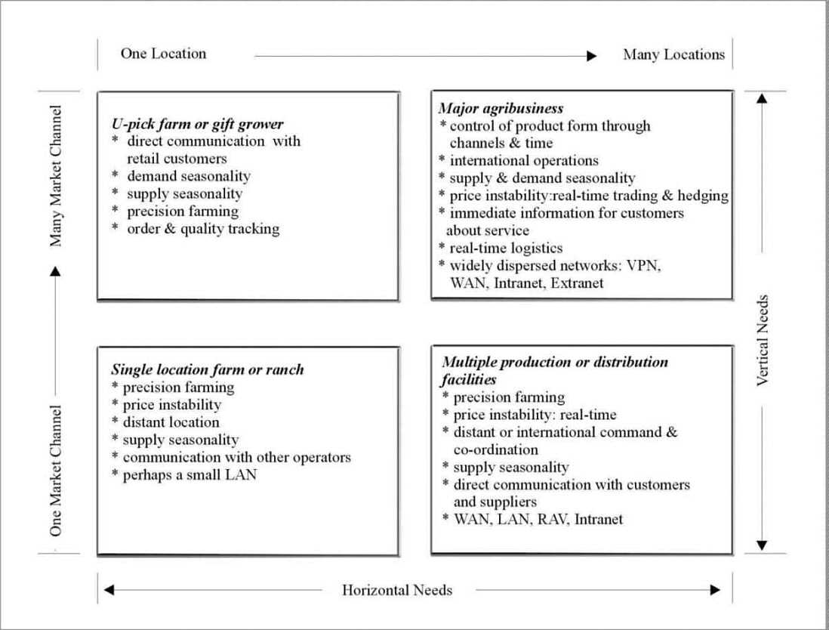
Gambar 2 mengintegrasikan elemen-elemen kunci secara vertikal maupun horisontal.

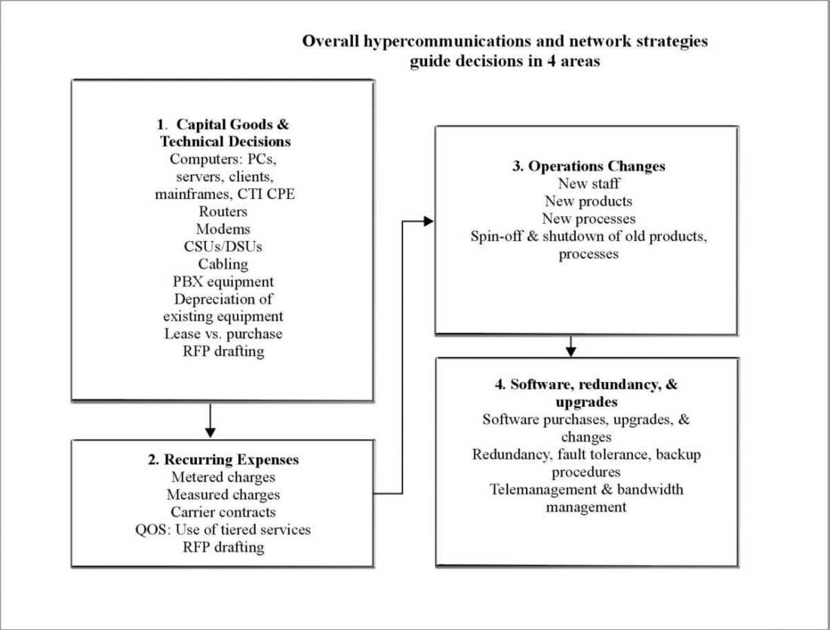
Gambar 3. Strategi pendekatan telekomunikasi atas bisnis industri pertanian.
Dengan menerapkan strategi pendekatan telekomunikasi, maka implikasi bisnis dari hyperkomunikasi dibidang agro-ekonomi adalah:
- peran pembangunan infrastruktur dan adopsi hyperkomunikasi yang lamban dalam mengantisipasi pertumbuhan ekonomi kedepan, akan menyebabkan posisi kompetitif menjadi layu.
- hambatan regulasi dan pajak yang tidak adil terhadap hyperkomunikasi, regulasi asimetris dan pajak hyperkomunikasi, akan menghasilkan inefisiensi dalam mekanisme suplai pemasaran. Pada gilirannya, input dan output industri pertanian akan lamban memasuki pasaran.
- Wktu induksi teknologi yang relatif pendek, perubahanc epat dalam kemajuan teknologi mengakibatkan penundaan dalam adopsi dan berarti menambah biaya jika dibandingkan dengan dilakukan dalam jangka lama.
- Waktu yang sempit untuk melakukan penyesuaian teknologi ICT, waktu tumbuh kembang tanaman dan ternak yang tidak bisa diperpendek dengan pemanfaatan ICT.
Terutama berkait dengan masalah utama keempat yang tidak bisa dicari solusinya dengan ICT (melainkan harus dengan bio-engineering), maka komponen SDM-lah yang harus mendapat banyak perhatian, sentuhan dan layanan kebijakan. Inipun jika kita masih berharap agar masalah pertanian mampu mengangkat harkat dan martabat serta kesejahteraan rakyat, sekaligus untuk merangsang TKI dan TKW dari manca negara pulang kandang ke Indonesia untuk membangun desa-desa mereka sendiri!
Kilas balik perkembangan model integrasi teknologi ICT dengan komunikasi dan perkembangan sinergis model mutakhir Dean G Fairchild, berikut ini dijelaskan secara singkat.
Model yang ditawarkan adalah berbasis pendekatan komunikasi, dengan melihat (forecast) lompatan jauh dari tiga peradaban teknologi berikut ini:
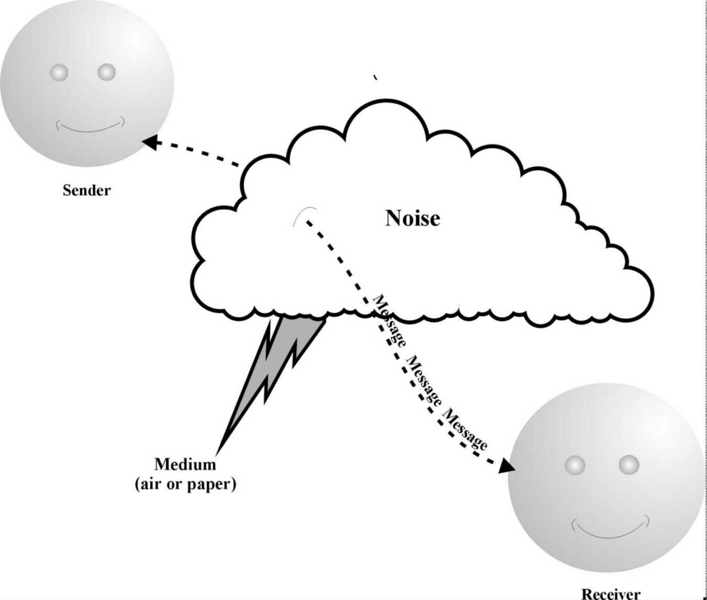

Gambar 4 – 1. Model komunikasi antar persona (interpersonal communication) sederhana, bagaimana kata tertulis atau terucapkan ditransmisikan secara satu arah (one-way through the medium of air or paper) kemudian diterima dengan kebisingan atau gangguan yagn melekat didalamnya (digambarkan sebagai petir). Model ini berangkat dari disiplin Ilmu Komunikasi yang mengkaji Komunikasi Antar Persona (voice, sign language, writing, gestures, physiology, dan body language).
Komunikasi antar persona secara tertulis, menjadi makin kompleks ketika diperlukan interpretasi. Bahkan, jika Pemerintah atau kaum agama memandang perlu melakukan sensor. Pesan tertulis menjadi perlu dinilai dengan bayaran atau kompensasi tertentu, serta disampaikan oleh kurir, jasa pos dan telekomunikasi.
Kemudian model pertama ini beranjak menjadi model Komunikasi Massa. Perubahan elemen dalam komunikasi massa terjadi karena komunikasi tertulis menjadi semakin mudah tersedia (direproduksi dan disebarkan), sumber makin spesialis dan kemasan pesan bisa dikirimkan melampaui jarak dan waktu kepada banyak orang, bukan satu dua saja.
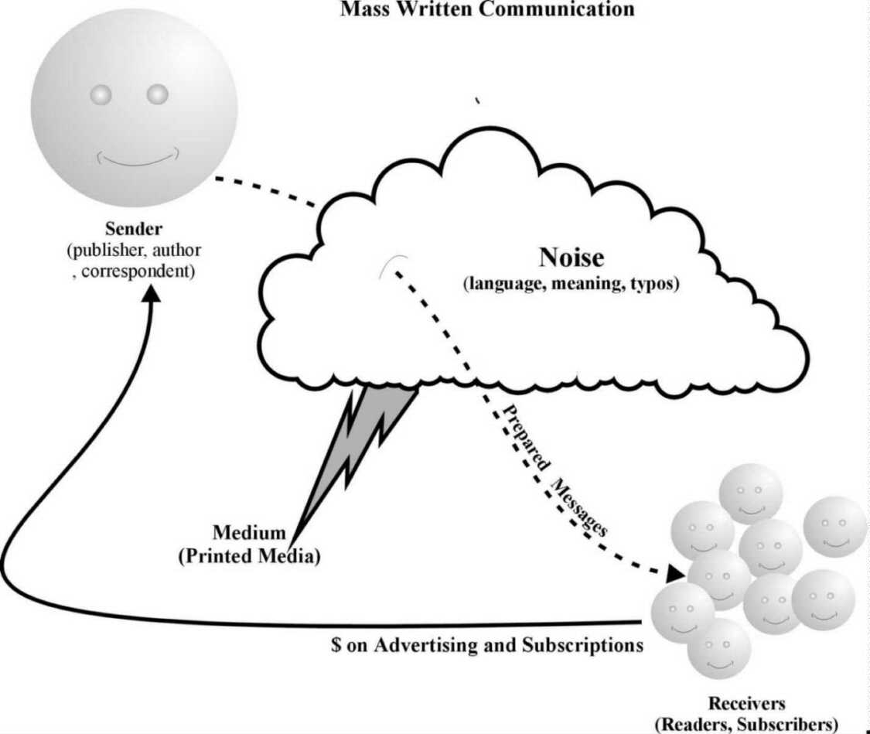
Gambar 4-2. Model Komunikasi massa.
Penerima dalam komunikasi anterpersona tidak lagi perorangan melainkan grup, atau kelompok pelanggan. Komunikasi berawal dari permintaan berlangganan atau pembelian eceran, serta isi pesan tidak sekedar berita tetapi juga iklan/ pariwara, bahkan opini atau tajuk rencana. Karena faktor tingginya biaya penerbitan, maka secara umum lebih banyak penerima daripada pengirim pesan. Diantara proses itu, berperanlah editor, penerbit dan jasa lain yang berfungsi sebagai perantara atau penengah untuk menyunting.
Perubahan Komunikasi menjadi Telekomunikasi karena imbuhan ‘tele’ yang berasal dari bahasa Latin, berarti jauh. Bedanya Telekomunikasi dengan kedua model terdahulu, komunikasi interpersona dan komunikasi massa, adalah dalam hal media dan bentuk pesan. Namun demikian, telekomunikasi masih mengikuti salah satu model dalam kasus penerapan media yang digunakan.
Pertama, telegraf, kemudian telepon, radio, dan akhirnya televisi. Telegraf, telepon dan radio dua arah yang mengikuti jejak komunikasi antar persona dalam segi sumber dan sasaran. Sedangkan TV dan radio siaran, mengikuti jejak media massa koran, sepanjang menilik karakteristik: komunikasi searah, diproduksi secara massal dan menjadi subyek pernilaian gatekeeper. Tatkala telekomunikasi bukan lagi sekedar ke empat model komunikasi tadi, maka kemudian disadari bahwa perlu suatu model yang lebih komprehensif.
Lahirlah model ketiga, yakni hypercommunication atau hyperkomunikasi yang merupakan gabungan dan pengintegrasian dari kedua model diatas sekaligus. Fenomena baru yang terjadi pada model ketiga ini terjadi, ketika infromasi dan jaringan (Networks and information) dinilai memiliki keunikan kontribusi ekonomis (unique economic properties): berkait dengan biaya, manfaat jaringan dan elemen lain yang sulit diketahui seketika untuk penentuan komponen harga pasar.
Implementasi nyata dibidang industri dan perniagaan pertanian, menyangkut disiplin ekonomi nampak seperti tabel berikut:
Sub-Discipline | Topicality for Agribusiness Hypercommunications
Production economics | Hypercommunications as input, hypercommunications production.
Agricultural policy analysis | Analysis of taxation and regulation of hypercommunication services.
Transportation economics | Networking, flow-management models. Source of agribusiness communication needs.
Environmental economics | Source literature for network externalities, tragedy of the cyber commons.
Agricultural marketing | Source of agribusiness communication needs, locational theory, market definition and segmentation, market channels, derived demand, etc.
Agricultural finance | Sources of agribusiness communication needs, cash flow analysis of hypercommunications inputs, outputs, and infrastructure project analysis.
Land economics | Valuation of property because of accessibility of hypercommunications, fixity of assets argument.
Industrial organization | Market structure, conduct, and performance.
Agribusiness management | Internal and external communication needs and hypercommunications strategy development.
Rural development | Regional development implications based on telecommunications and geography.

Fondasi perekonomian informasi.

Tiga pilar fondasi ekonomi informasi (the information economy) adalah: ‘communications’, ‘technology’, dan ‘information’. Dikalangan ilmuwan, Ekonomi diartikan sebagai studi mengenai bagaimana masyarakat mengalokasikan sumberdaya langka untuk memenuhi kebutuhan manusia yang tidak terbatas. Ekonomi mencakup istilah pokok kendala pasar, harga relatif, pajak, regulasi simetrik dan kekuatan pasar. Ketika ekonomi di era industri menjadi politik ekonomi, maka dalam konteks yang sama, era informasi dan globalisasi (ekonomi informasi global) justru tidak menjadikan hal tersebut sebagai padanan usang. Betapapun dengan mengarahkan orientasi jasa dan informasi ke pasaran internasional, niscaya akan mampu menggabungkan permintaan bisnis dengan penemuan praktis dalam situasi pesatnya kemajuan teknologi, sehingga terbuka peluang berbagai innovasi.
Interkoneksi terbuka dan jaringan (Open interconnection and networking) yang semula berasal dari komunikasi data, bahkan memungkinkan terjadi perkembangan dan sinergi hyperkomunikasi, sebagai kombinasi sekaligus integrasi dari komunikasi antar persona, komunikasi massa dan komunikasi data. Gambarnya kemudian menjadi seperti berikut:
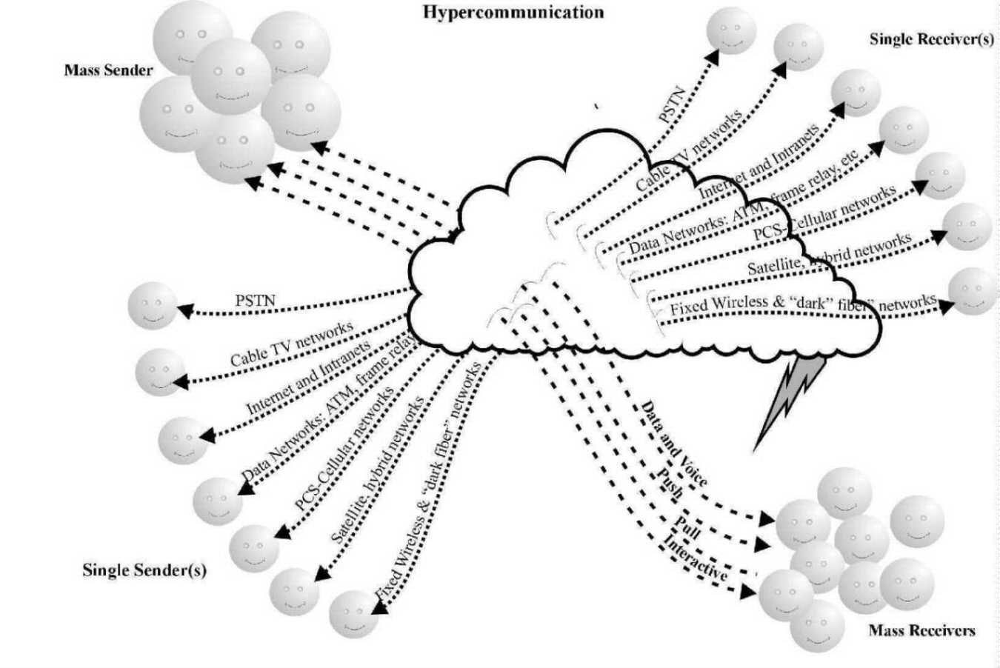
Gambar 4-3: hyperkomunikasi sebagai sebuah sinergi mengintegrasikan kombinasi jaringan dan elemen komunikasi antar persona dan massa.
Setidaknya terdapat tiga ciri umum dari generalisasi model terakhir:
Pertama, hyperkomunikasi berdasar kepentingan dan jaringan bersama, yang dijejali dengan keberadaan jaringan lama, yang dimanfaatkan secara berdampingan dengan jaringan baru. Kedua, hyperkomunikasi memungkinkan penyampaian pesan dari dua arah secara serentak, pengirim dan penerima, dalam jumlah yang sama-sama massal, melalui berbagai jaringan yang telah distandarisasikan tadi. Ketiga, hyperkomunikasi memungkinkan berlangsung dengan pengintegrasian teknologi baru yang mendefinisikan ulang peranan dari; pengirim, penerima, jarak temnpat, gangguan dan bahkan hubungan sosial ekonomis yang ditimbulkan secara sinergis dan lebih berdaya dibanding berbagai media sebelumnya yang berfungsi secara sendiri-sendiri.
Beda khusus dari model sebelumnya pada hyperkomunikasi, adalah:
- Menggabungkan jaringan yang terserak dan berfungsi saling melengkapi antara teknologi lama dan baru.
- Model hyperkomunikasi merubah konsep lama komunikasi media menjadi sebuah interkoneksi jaringan komunikasi yang bersifat terbuka, yang mampu meneruskan pesan dalam berbagai bentuk.
- Hyperkomunikasi memungkinkan seorang pengirim menyampaikan ke pada penerima massal atau sebaliknya, dan juga memungkinkan sekaligus pengirim orang perorang atau pengirim massal ke penerima massal, melalui jaringan yang tersedia, secara terintegrasi. Sebelumnya, setiap jaringan dengan kemampuan pengiriman yang bekerja sendiri-sendiri sesuai standarnya.
- Dengan faktor teknologi dan deregulasi, kini memungkinkan pemisahan yang ada dalam jaringan lama menjadi terintegrasikan, atau interkoneksi, sehingga komunikasi antar persona maupun komunikasi massa memungkinkan memakai jalur yang sama, yakni internet.
- Hal senada, hyperkomunikasi memungkinkan transmisi pesan dalam ragam dan bentuk yang berbeda, kepada penerima yang berbeda-beda pula dan menyajikan secara interaktif pesan yang disesuaikan dengan kepentingan pengguna (to transmit content to an audience of mass receivers or to transmit customized interactive content to individual receivers).
Inilah sekelumit gambaran dari ranah garapan dari kebijakan nasional, kebijakan pelaskanaan dan kebijakan teknis operasional bidang Komunikasi dan Informatika yang menjadi tantangan bagi Departemen (portofolio) Komunikasi dan Informatika, beserta Badan Informasi Publik yang menggandeng Ditjen Pos dan Telekomunikasi. Segudang harapan masyarakat, telah menyongsong untuk ditata dan di’pernahkan’ duduk soalnya.
Kesimpulan:

Peraturan Presiden Nomor 9 tahun 2005 yang telah meletakkan landasan bagi perubahan paradigmatik, Komunikasi dan Infromatika, perlu dipelihara, dipertahankan (dikawal) dan disikapi secara jernih, cerdas (termasuk merevisi Perpres nomor 10 tahun 2005) oleh berbagai kalangan masyarakat, terutama Masyarakat Telematika demi percepatan upaya peningkatan kesejahteraan dan kemakmuran rakyat. Birokrasi sebagai pelayan masyarakat, perlu memperluas cakrawala pengetahuan, bersikap profesional dan berperilaku anti KKN dalam mengutamakan rakyat dan mengemban tugas, dengan memikirkan apa yang diperlukan rakyat, bukan apa yang dikehendaki atau lebih-lebih, jika hanya berangan-angan apa yang dapat dibelanjakan dari anggaran negara.

Jaringan dan bentuk layanan komunikasi dan informatika dalam hyperkomunikasi, sekaligus berdampak sinergi, integrasi, komplementasi dan interaksi fungsi antara pengirim dan penerima, baik secara perorangan maupun massal. Faktor teknologi, komunikasi dan ekonomi pasar akan berkontribusi secara simultan, serta menimbulkan dampak sosial budaya yang tidak terkira, sehingga memungkinkan terjadi turbulensi sosial yang akan mewarnai perkembangan masyarakat. Birokrasdi pemerintah dituntut untuk berperan arif dan menjadi pendorong, bukan menghambat berkembangnya mekanisme sehat dan kompetitif, dengan selayaknya menerapkan prinsip regulasi sehat dan transparan. Patut dicermati, pengkotakan fungsi yang kaku dan tidak adaptatif, atau berkonotasi fungsi lama, dapat menjebak diri pada model layanan ‘birokrasi pita merah’.

Akhirnya, apapun upaya dalam membentuk tipe administrasi pelayanan masyarakat yang bernama kantor pemerintah, pihak Departemen Komunikasi dan Informatika dituntut untuk mampu menerapkan prinsip-prinsip efisiensi, efektivitas, produktivitas dan transparansi adalah menjadi kunci-kunci keberhasilan yang harus selalu diuji dan terapkan dalam semua lini dan jabatan. Tak kalah penting, dalam pengisian jabatan hendaklah the right man, in the right place and at the right time, benar-benar diterapkan dengan mekanisme dan prosedur seleksi yang ‘fair, competitive’ dan ‘transparent’.

Jakarta, 6 Februari 2005.

bsp

Bambang Soeprijanto, SH, MSc. Dosen (Luar biasa) Jurusan Ilmu Komunikasi pada Universitas Indonusa Esa Unggul, staf Deputi Jibang LIN, anggota Pokja Aplikasi pada Tim Koordinasi Telematika Indonesia.

